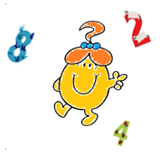
Novembre 2017 Défi 1 CM2-6è
La chèvre

« Je vous mets au défi de tracer la zone d'herbe mangée par la chèvre »

Antoine a attaché sa chèvre Cabrette dans son jardin avec une corde de 9 mètres. Elle a mangé toute l’herbe qu’elle pouvait (quand la corde ne l’empêchait pas d’aller plus loin).
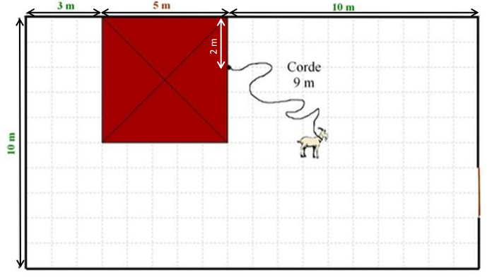
Le jardin est délimité par une clôture infranchissable par la chèvre.
Tracez dans le jardin d’Antoine la zone où l’herbe a été mangée. Coloriez en vert, les zones où il reste encore de l’herbe. Expliquez comment vous avez trouvé le résultat.

Compétences visées :
Tracer la figure demandée en respectant les contraintes.
Utiliser le lexique et les unités liées aux grandeurs.
Comparer des grandeurs

Proposition de déroulement :
Lecture de l'énoncé.
Recherches individuelles puis par deux.
Mise en commun

Possibilités de différenciation :
Proposition d'outils ou matériel pour la manipulation, la comparaison et le tracé.

